Apoio das caixas d'água sobre pilar central
Revisão | Data | Concreto | Aço | Aço total | Concreto total
R03 · armadura otimizada | 12/11/2026 | C25 · cobrimento 2,5 cm | CA-50 · Ø5 CA-60 | 98,3 kg (+10% = 108 kg) | ≈ 1,3 m³

As caixas apoiam direto na laje, centradas sobre a viga nova V1, que tem 6,50 m. A V1 descarrega no pilar novo PN e, nas pontas, nas vigas de 4,20 m das extremidades. O PN nasce na viga de transição VT, que vai de P3 a P4 no nível da laje de baixo e é parafusada nos dois pilares. As pontas da V1 descem pela parede cheia que existe sob as vigas de extremidade.
Legenda dos desenhos: verde = elemento novo; azul = pilares existentes; vermelho = viga vermelha existente; laranja = lajes existentes; cinza = viga existente e alvenaria.

Prancha 1 · Planta de forma
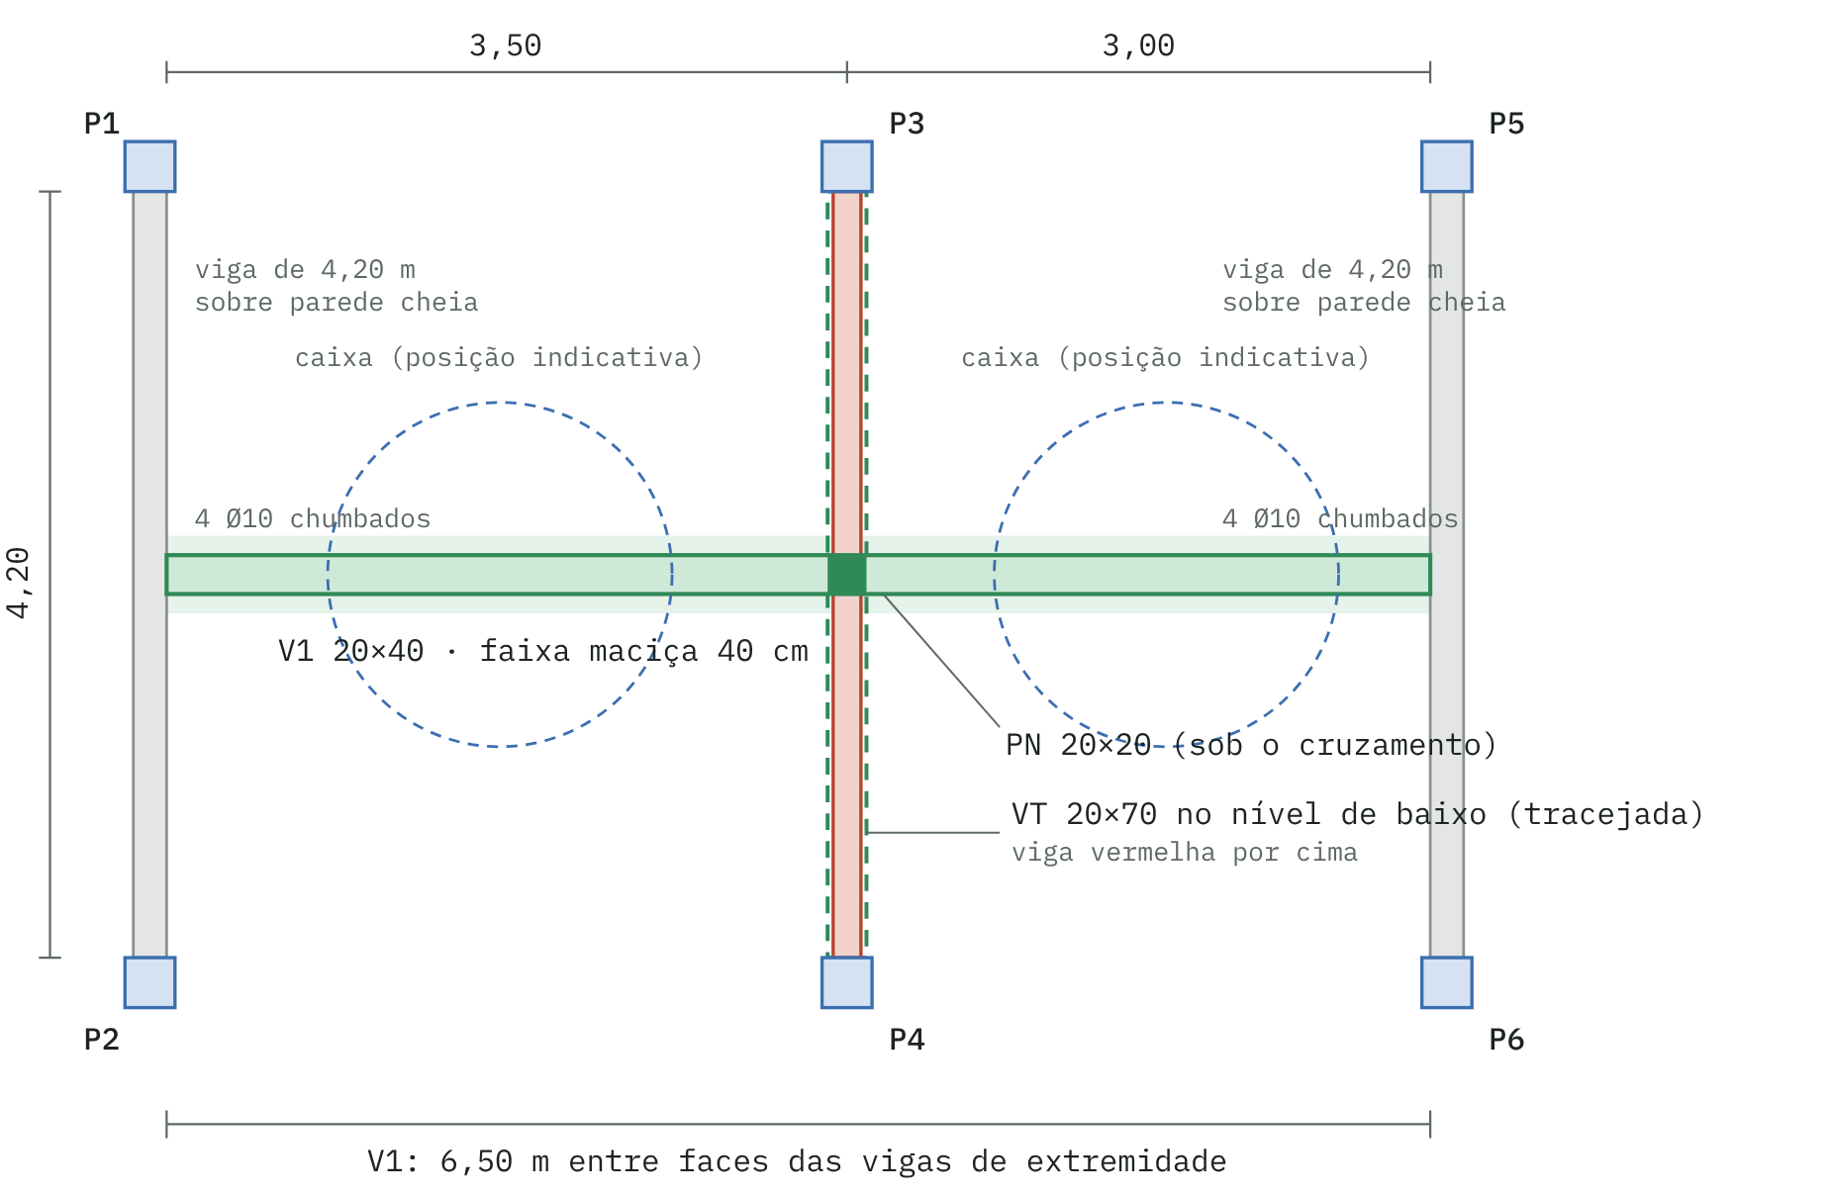
Planta esquemática · sem escala · cotas em metros

Prancha 2 · Elevação no alinhamento P3–P4
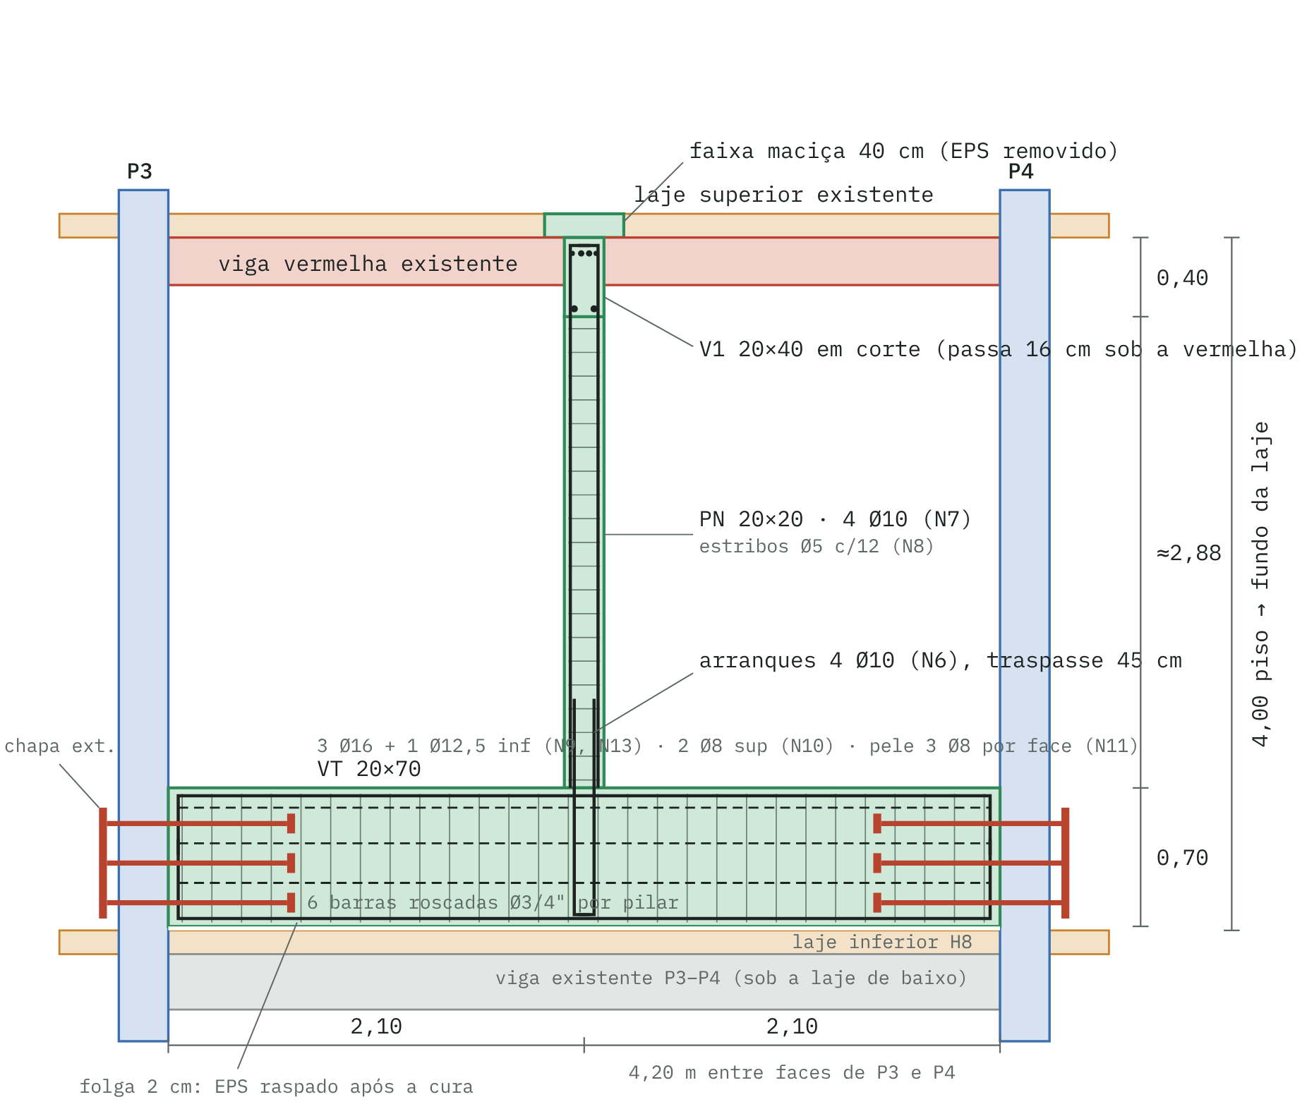
Elevação · sem escala · armaduras esquemáticas · cotas em metros

Prancha 3 · Seções transversais
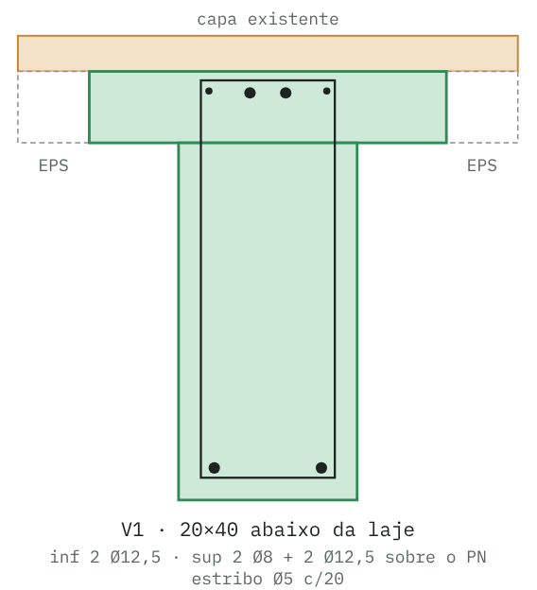  V1 · no apoio sobre o PN | 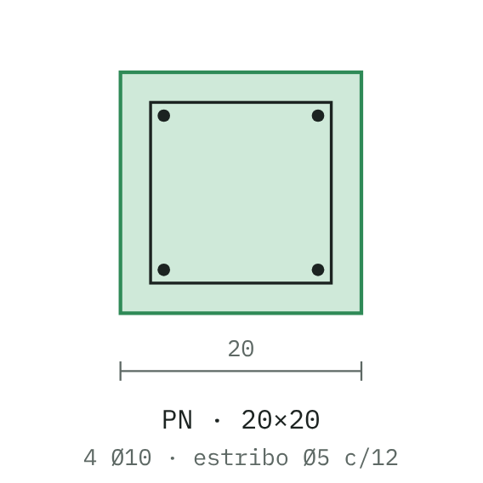  Pilar novo PN · 20×20 | 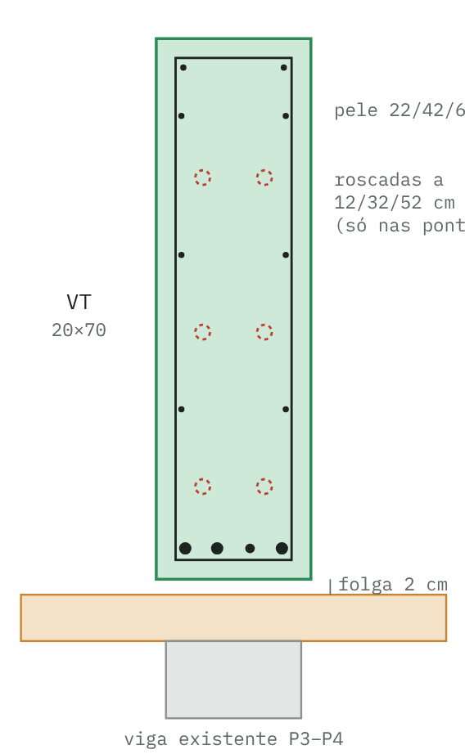  VT · 20×70

- V1 20×40 abaixo da laje: inferior 2 Ø12,5; superior 2 Ø8 corridos + 2 Ø12,5 sobre o PN, numa camada só; estribos Ø5 c/20.
- PN 20×20: 4 Ø10; estribos Ø5 c/12.
- VT 20×70: inferior 3 Ø16 + 1 Ø12,5; superior 2 Ø8; pele 3 Ø8 por face a 22, 42 e 60 cm; estribos Ø5 c/15; folga de 2 cm sobre a laje de baixo.

Prancha 4 · Ligação da VT em P3 e P4
Item | Especificação
Barras roscadas | 6 por pilar (12 no total), Ø3/4" (19 mm), aço ASTM A36 ou classe 5.8. Duas colunas a 4 cm de cada lado do eixo da VT, em 3 alturas: 12, 32 e 52 cm acima do fundo da VT.
Comprimento | Largura do pilar + 65 cm: 60 cm dentro da VT e 5 cm de rosca para fora.
Furo no pilar | Ø22 mm, passante. Localizar antes as barras e os estribos do pilar com pacômetro ou escarificação, e ajustar a altura em até ±3 cm para não cortar aço.
Face externa | Arruela-chapa 80×80×9,5 mm, com porca e contraporca. Apertar só depois da cura da VT. Preencher o furo com graute ou epóxi.
Ponta dentro da VT | Porca com arruela-chapa 60×60×6,3 mm, fazendo a ancoragem.
Face do pilar | Apicoar a área de contato e aplicar ponte de aderência epóxi antes de concretar.

As pontas da V1
Cada ponta descarrega cerca de 28 kN, do lado de 3,50 m, e 24 kN, do lado de 3,00 m, no meio de uma viga de 4,20 m. Sozinha, essa viga não aguentaria. Com a parede cheia embaixo, apoiada na viga de baixo, o conjunto trabalha como viga-parede: a viga de cima vira a borda comprimida, a viga de baixo vira o tirante, e a carga sobe em arco até P1–P2 e P5–P6.
- Tirante (viga de baixo): recebe cerca de 18 kN de tração adicional (Md 41 kN·m ÷ braço de alavanca de 2,3 m). Duas Ø10 resistem a 68 kN.
- Compressão local na alvenaria sob a ponta: cerca de 0,19 MPa de cálculo com bloco de 14 cm e cerca de 0,26 MPa com bloco de 9 cm. Bloco cerâmico de vedação comum resiste de 0,3 a 0,5 MPa nessa situação. Com bloco de 9 cm, a margem fica pequena.
- Ligação V1 → viga existente: 4 Ø10 chumbados com epóxi, 10 cm dentro da viga existente (N5). Resistem a 82 kN por atrito, contra 39 kN de cálculo. Apicoar a face antes.
Condições para esta solução valer
- A parede precisa estar encunhada sob a viga de cima, sem folga, por pelo menos 1,5 m centrado no ponto de apoio da V1. Onde houver folga, preencher com argamassa expansiva.
- Se o bloco for de 9 cm ou estiver danificado, refazer as 2 fiadas de cima, numa extensão de 1,20 m sob cada ponta, com tijolo maciço e argamassa 1:3.
- Não abrir porta, janela nem rasgo de instalação nessas duas paredes. Sem a parede, a viga de 4,20 m volta a não passar.

Memorial de verificação
Elemento | Verificação | Solicitação | Resistência | Situação
V1 | Flexão no vão | +46 kN·m | ≈ 50 kN·m | passa
V1 | Flexão sobre o PN | −60 kN·m | ≈ 67 kN·m | passa
V1 | Cortante (Ø5 c/20 em toda a viga) | 72 kN | ≈ 108 kN | passa
Laje | Momento negativo na face da faixa maciça | 1,8 kN·m | 2,7 kN·m | passa
PN | Flexocompressão com 2ª ordem (λ ≈ 50, altura 2,88 m) | 160 kN · 8 kN·m | ≈ 17 kN·m com 160 kN | passa
VT | Flexão (x/d = 0,20) | 180 kN·m | ≈ 192 kN·m | passa
VT | Cortante (estribo Ø5 c/15) | 91 kN | ≈ 169 kN | passa
VT | Flecha (limite L/500 por causa da alvenaria) | ≈ 7 mm | 8,4 mm | passa
V1 e VT | Abertura de fissuras (ELS) | 0,21 / 0,27 mm | 0,3 mm | passa
Ligação VT–pilar | Corte nas 6 barras roscadas | 91 kN | 158 kN | passa
Pontas da V1 | Viga-parede: tirante | ≈ 18 kN | 68 kN | com condições
Pontas da V1 | Compressão local na alvenaria | 0,19–0,26 MPa | 0,3–0,5 MPa | com condições
Pontas da V1 | Chumbadores (atrito) | 39 kN | 82 kN | passa
P3 e P4 | Carga adicional, característica, em cada pilar e na fundação | +65 kN | — | verificar
Valores de cálculo com γf = 1,4. A coluna "Resistência" é o valor resistente de cálculo. A viga existente de extremidade foi adotada com cerca de 15×30.

Lista de aço
Pos. | Elemento | Ø | Quant. | Compr. unit. (m) | Compr. total (m) | Peso (kg) | Forma
N1 | V1 inferior | 12,5 | 2 | 7,04 | 14,08 | 13,56 | reta, gancho de 30 cm para cima nas pontas
N2 | V1 superior corrida | 8 | 2 | 7,04 | 14,08 | 5,56 | reta, gancho de 30 cm para baixo nas pontas
N3 | V1 negativo sobre o PN | 12,5 | 2 | 3,00 | 6,00 | 5,78 | reta, centrada no PN, passa pela viga vermelha
N4 | V1 estribo 15×45 | 5 | 33 | 1,34 | 44,22 | 6,81 | fechado, c/20
N5 | V1 chumbador nas pontas | 10 | 8 | 0,50 | 4,00 | 2,47 | reta: 10 cm no epóxi e 40 cm na V1
N6 | PN arranque | 10 | 4 | 1,22 | 4,88 | 3,01 | L: 15 cm de gancho no fundo da VT
N7 | PN longitudinal | 10 | 4 | 3,55 | 14,20 | 8,76 | dobra de 25 cm dentro da V1
N8 | PN estribo 15×15 | 5 | 25 | 0,72 | 18,00 | 2,77 | fechado
N9 | VT inferior | 16 | 3 | 4,94 | 14,82 | 23,39 | gancho de 40 cm para cima nas pontas
N10 | VT superior | 8 | 2 | 4,74 | 9,48 | 3,74 | gancho de 30 cm para baixo nas pontas
N11 | VT pele | 8 | 6 | 4,14 | 24,84 | 9,81 | reta
N12 | VT estribo 15×65 | 5 | 29 | 1,76 | 51,04 | 7,86 | fechado, c/15
N13 | VT inferior (4ª barra) | 12,5 | 1 | 4,94 | 4,94 | 4,76 | igual à N9
 | Total |  |  |  |  | 98,28

Resumo para compra
Ø (mm) | Compr. (m) | Peso (kg) | Barras de 12 m
5,0 CA-60 | 113,26 | 17,44 | 10
8,0 | 48,40 | 19,12 | 5
10,0 | 23,08 | 14,24 | 2
12,5 | 25,02 | 24,09 | 3
16,0 | 14,82 | 23,39 | 2
Total | 224,58 | 98,28 | 22
As barras de 12 m já consideram o aproveitamento dos cortes. Ø5: 4 × (6 N12 + 1 N4), 1 × (5 N12 + 2 N4), 3 × 8 N4, 1 × (3 N4 + 11 N8) e 1 × 14 N8. Ø8: 2 × (N2 7,04 + N10 4,74) e 3 × 2 N11. Ø10: 1 × (3 × 3,55 + 1,22) e 1 × (3,55 + 3 × 1,22 + 8 × 0,50). Ø12,5: 2 × (7,04 + 3,00) e 1 × 4,94.

Outros materiais
Material | Quantidade
Concreto C25, brita 0, slump 18–20 (ou graute para o PN e a V1) | VT 0,59 m³ · PN + V1 + faixa 0,74 m³
Barra roscada Ø3/4" | 12 un · compr. = pilar + 0,65 m
Porcas Ø3/4" | 36 un (porca e contraporca por fora, 1 por dentro)
Arruela-chapa 80×80×9,5 mm / 60×60×6,3 mm | 12 un / 12 un
Adesivo epóxi para chumbamento | 12 furos Ø22 passantes + 8 furos Ø12 × 10 cm
Ponte de aderência epóxi (concreto novo sobre velho) | faces de P3, P4, das vigas de extremidade e da viga vermelha
EPS 2 cm (fundo da VT) | 0,20 × 4,20 m
Argamassa expansiva (encunhamento) | conforme vistoria das paredes

Sequência de execução
- Esvaziar as caixas e escorar a laje de cima na região da V1.
- Vistoriar as paredes sob as vigas de extremidade: conferir o tipo de bloco e o encunhamento, e corrigir onde for preciso.
- Localizar as armaduras de P3 e P4. Abrir os 6 furos Ø22 em cada pilar e apicoar as faces.
- VT: colocar o EPS de 2 cm sobre a laje de baixo e montar a fôrma lateral. Posicionar armadura, barras roscadas com a porca interna e os arranques N6. Concretar.
- Fazer cura úmida por 7 dias e esperar pelo menos 14 dias. Apertar as porcas externas, grautear os furos e raspar o EPS pelas laterais. Conferir com uma lâmina que a VT não encosta na laje.
- Laje de cima: retirar o EPS por baixo na faixa de 40 cm. Abrir os 4 furos na viga vermelha (2 Ø12 para as N2 e 2 Ø16 para as N3), todos na mesma altura, e os 8 furos dos chumbadores N5 nas vigas de extremidade. Apicoar e limpar.
- Montar fôrma e armadura do PN e da V1. Aplicar ponte de aderência nas faces de concreto velho.
- Concretar o PN, a V1 e a faixa de uma vez, por furos de Ø100 mm na capa, a cada cerca de 1 m, vibrando com agulha fina.
- Fazer cura por 7 dias e retirar as escoras com 21 dias ou mais. Encher as caixas aos poucos, observando trincas na VT e nas paredes das pontas.

Premissas e pendências
Item | Adotado | O que muda se for diferente
Piso → fundo da laje de cima | 4,00 m (informado), do topo da laje de baixo ao fundo da de cima | Se os 4,00 m forem de piso a piso, cortar N7 com 3,43 m e usar 24 estribos N8.
Seção de P3 e P4 | não informada | Comprimento das barras roscadas. Verificar os pilares e as fundações para +65 kN cada.
Viga de extremidade | ≈ 15×30 | Profundidade dos chumbadores N5. Com largura menor que 12 cm, usar 8 cm.
Bloco das paredes das pontas | 9 ou 14 cm, cerâmico | Com 9 cm, refazer as 2 fiadas de cima com tijolo maciço.

Esta orientação é uma consultoria preliminar e não substitui projeto executivo, verificação em software especializado, laudo formal nem a ART/RRT do engenheiro responsável. A decisão técnica e a responsabilidade pela obra continuam sendo inteiramente do profissional que assina o projeto ou a execução.

